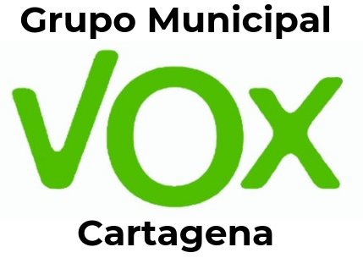

PREGUNTA QUE PRESENTA GONZALO ABAD MUÑOZ, CONCEJAL DEL GRUPO MUNICIPAL VOX CARTAGENA, SOBRE "RECAUDACIÓN POR MULTAS DE TRÁFICO”

MOTIVACIÓN DE LA PREGUNTA

En los presupuestos para 2022 figura una cantidad de ingresos previstos por multas de tráfico de 3.200.000 €, que supone un millón de euros más que la prevista para año pasado.

PREGUNTA:

¿Qué cantidad se lleva recaudada en lo que va de año por las multas de tráfico que impone la Policía municipal?

Cartagena, 28 de septiembre de 2022

Fdo: Gonzalo Abad Muñoz

A LA ALCALDÍA – PRESIDENCIA DEL EXCMO. AYUNTAMIENTO DE CARTAGENA

